المملكة العربية السعودية  وزارة التعليم |  |  |  |  |  | المادة | حاسب آلي ( نظري)
 |  |  |  |  |  | الصف | الثالث متوسط
 |  |  |  |  |  | التاريخ
 |  |  |  |  |  | الزمن | ساعة ونصف
اختبار نهاية الفصل الدراسي الأول – الدور الأول – للعام الدراسي 1439\1440
 | المجموع | 10 |  |  | الاسم |  |  | التوقيع
 | رقما |  |  |  | المصحح |  |  | محمد
 | كتابة |  |  |  | المراجع
اسم الطالب :
السؤال الأول : أ – اكتب المصطلح المناسب في ما يلي :
1 - ...........................يقصد به ترتيب تنفيذ التعليمات البرمجية تعليمة تلو الأخرى .
2 - .......................... إعطاء الأوامر والتعليمات للحاسب بلغة يفهمها وذلك لأداء مهمة معينة .
ب- ضع علامة أمام العبارة الصحيحة و علامة أمام العبارة الخاطئة
- يستطيع جهاز الحاسب فهم لغة البشر
- تعتبر لغة الآلة سهلة الفهم بالنسبة للمبرمجين
- يقدم برنامج المدرس الخصوصي سلسلة من الأمثلة والتطبيقات والتمارين للمتعلم على مهارات سبق تعلمها
- تعتبر منصة ادومودو من منصات أنظمة إدارة التعلم وتوفر بيئة آمنه لتعاون المعلم مع طلابه
ج- اختر الإجابة الصحيحة
يمكن من خلالها عقد اجتماعات افتراضية على الانترنت مم يسهل العمل التعاوني ومناقشة المشاريع
أداة FODE |  | إدمودو |  |  |  |  | دابلبورد
يكثر استخدام لغة برمجة ............... لتطبيقات الويب
لغة C |  |  | لغة JAVA |  |  | لغة PHP
السؤال الثاني : اختر للعمود أ ما يناسب للعمود ب
 | أ |  |  |  | ب
 | لغة جافا |  |  | 1 | برمجة تطبيقات سطح المكتب
 | لغة سكراتش |  |  | 2 | تطبيقات الأجهزة الذكية والألعاب
 | فيجول بيسك |  |  | 3 | لغة برمجه رسومية مناسبة للمبتدئين
السؤال الثالث : اجب عن الأسئلة التالية باختصار
- اذكر مثال للموسوعة الالكترونية
الموسوعة ..................
- من الأجهزة التعليمية ؟
..............................
السؤال الرابع : رقم اللبنات التالية بالترتيب لجعل الكائن يظهر في منتصف المنصة 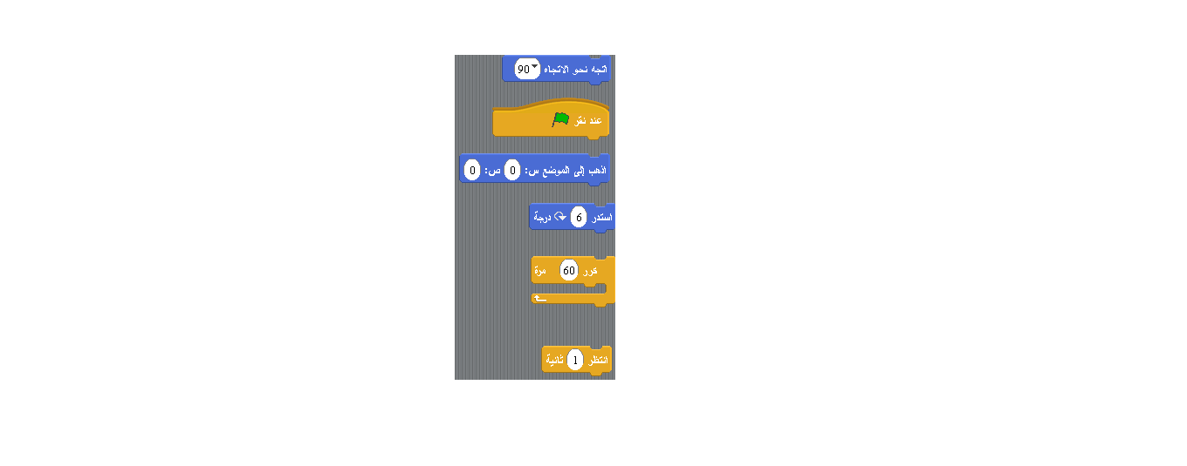

انتهت

